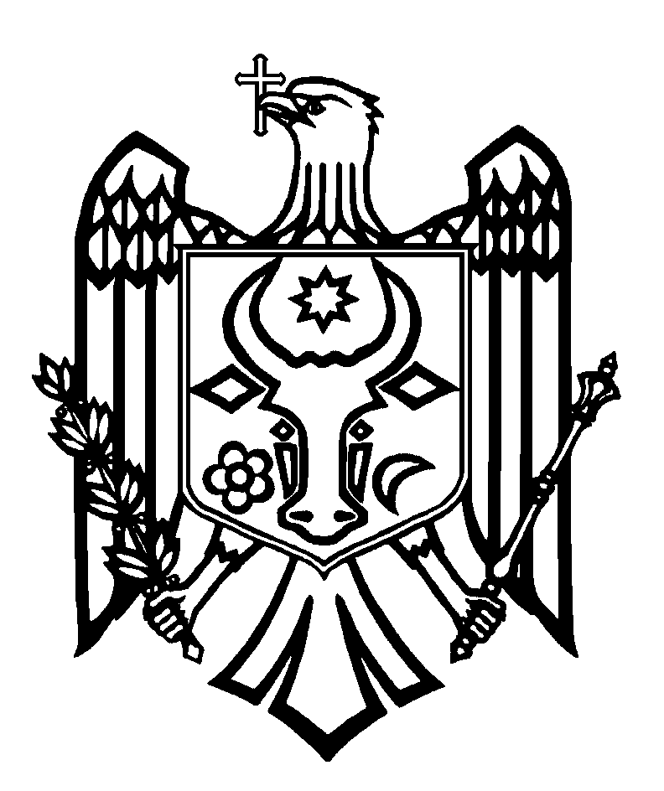
ПЕРЕВОД

СЧЕТНАЯ ПАЛАТА РЕСПУБЛИКИ МОЛДОВА

П О С Т А Н О В Л Е Н И Е №12
от 29 марта 2024 года

по Отчету аудита соответствия управления публичным имуществом и финансовыми ресурсами АО „Rețelele electrice de distribuție Nord”, за 2021-2022 годы

Счетная палата, при участии г-жи Татьяны Фондос, начальника Управления мониторинга и контроля Государственной канцелярии; г-жи Натальи Патрашку, начальника Управления корпоративного администрирования, методологий и регулирования, Агентства публичной собственности; г-на Олега Филимона, начальника Службы инвестиционных проектов в рамках Управления государственно-частного партнерства и инвестиционных проектов, Агентства публичной собственности, Председателя Совета АО „Rețelele electrice de distribuție Nord”; г-на Ромео Лопотенку, исполняющего обязанности генерального директора АО „Rețelele electrice de distribuție Nord”, а также других ответственных лиц, в рамках видеозаседания, руководствуясь ст.3 (1), ст.5 (1) a) и ст.31 (1) b) Закона об организации и функционировании Счетной палаты Республики Молдова, рассмотрела Отчет аудита соответствия управления публичным имуществом и финансовыми ресурсами АО „Rețelele electrice de distribuție Nord”, за 2021-2022 годы.
Миссия внешнего публичного аудита была проведена в соответствии с Программами аудиторской деятельности Счетной палаты на 2023 и 2024 годы, с целью оценки соответствия управления публичным имуществом и финансовыми ресурсами АО „RED-Nord” за 2021-2022 годы, по отношению к установленным критериям законодательного характера.
Внешний публичный аудит был запланирован и проведен в соответствии с Международными стандартами Высших органов аудита, применяемыми Счетной Палатой, в частности, ISSAI 100, ISSAI 400 и ISSAI 4000.
Рассмотрев Отчет аудита, Счетная палата

УСТАНОВИЛА:
АО „Rețelele electrice de distribuție Nord” (далее - АО „RED-Nord”, Общество) является одним из 2 операторов по распределению электроэнергии в электроэнергетическом секторе Республики Молдова. Область распределения электроэнергии включает 15 административно-территориальных единиц северной части страны, которыми управляют через 13 территориальных подразделений, осуществляющих производственную деятельность технико-материального характера предприятия.
Имущество, управляемое АО „RED-Nord” на конец 2022 года, составляло 2,9 млрд. леев, увеличившись по сравнению с предыдущим годом на 28,3 млн. леев, в связи с увеличением стоимости материальных запасов и краткосрочной дебиторской задолженности.
Доходы и расходы, зарегистрированные АО „RED-Nord” на конец 2022 года, составили 753,8 млн. леев и, соответственно, 706,5 млн. леев.
Оценка соответствия управления публичным имуществом и финансовыми ресурсами АО „RED-Nord” показала, что учредитель и акционерное общество не проявили должной ответственности за надлежащее управление публичным имуществом и финансовыми ресурсами, ситуация обусловлена, в том числе, фрагментарностью межотраслевой коммуникации, нормативным вакуумом регулирования, а также недостаточностью внутреннего контроля. Так, в рамках указанного процесса были выявлены недостатки, уязвимости и несоответствия, которые выражаются в следующем:
- неисполнение надлежащим образом годовых планов инвестиций в объекты инфраструктуры, что определило непринятие Национальным агентством по регулированию в энергетике, в целях возмещения по тарифу, инвестиций на общую сумму 5,5 млн. леев;
- несоблюдение положений нормативной базы при проведении процедур по приобретению товаров, услуг и работ, а именно, при организации закупок, выборе оферт, применении гарантий надлежащего исполнения договоров, несоблюдение сроков исполнения и т.д.;
- ненадлежащее применение положений действующей нормативной базы и отсутствие строгого контроля со стороны Совета Общества обусловили незаконное увеличение расходов на оплату труда на 2,5 млн. леев;
- осуществление расходов социального назначения в размере 1,3 млн. леев за счет чистой прибыли в отсутствие внутренних нормативных положений в этом отношении;
- выплата вознаграждения членам руководящих органов Общества осуществлялась с отклонениями от внутренних нормативных положений, поскольку были допущены дополнительные выплаты из чистой прибыли, не одобренные Генеральным собранием Общества, на сумму 104,0 тыс. леев;
- некорректировка тарифов, связанных с оказанными вспомогательных услуг, одновременно с увеличением затрат, которые легли в основу их установления;
- неправильное применение положений нормативной базы по оценке и признанию долгосрочных материальных активов и оборотных активов повлияло на качественные характеристики информации в финансовой отчетности, в результате: нерегистрации 2 земельных участков площадью 1,93 га, находящихся в собственности, на сумму 275,5 тыс. леев; ненадлежащее отражение в бухгалтерском учете земельных участков, находящихся в собственности местных публичных органов, площадью 37,9 га, стоимостью 5,15 млн. леев; ненадлежащая регистрация обесценения материальных запасов на сумму 3,2 млн. леев; несписание материальных запасов на сумму 1,8 млн. леев, используемых при ремонте управляемых материальных ценностей; неосвоение неиспользованных активов в технологическом процессе площадью 1080,7 м², накопленный износ которых составляет 1,1 млн. леев и др.
Отмеченные недостатки и несоответствия были обусловлены отсутствием эффективных контрольных мероприятий, связанных с процессом управления финансовыми средствами и публичным имуществом, недостаточной ответственностью должностных лиц при выполнении своих функциональных обязанностей, а также несоблюдением ответственными лицами в рамках субъекта положений нормативной базы.
Исходя из вышеизложенного, на основании ст.14 (2), ст.15 d) и ст.37 (2) Закона №260 от 07.12.2017, Счетная палата

ПОСТАНОВЛЯЕТ:
1. Утвердить Отчет аудита соответствия управления публичным имуществом и финансовыми ресурсами АО „Rețelele electrice de distribuție Nord”, за 2021-2022 годы, приложенный к настоящему Постановлению.
2. Настоящее Постановление и Отчет аудита направить:
2.1. Парламенту Республики Молдова для информирования и рассмотрения, в случае необходимости, в рамках парламентской комиссии по контролю за публичными финансами;
2.2. Президенту Республики Молдова для информирования;
2.3. Правительству Республики Молдова для информирования;
2.4. Министерству экономики для информирования;
2.5. Национальное агентство по регулированию в энергетике для информирования;
2.6. Министерству труда и социальной защиты для информирования и выполнения рекомендаций из Отчета аудита;
2.7. Агентству публичной собственности для информирования и выполнения рекомендаций из Отчета аудита:
2.7.1. рассмотреть констатации из настоящего Отчета аудита, с разработкой и утверждением Советом Общества плана действий по улучшению финансово-экономического управления АО „RED-Nord”;
2.7.2. содействовать, через своих представителей в руководящих органах АО „RED-Nord”, реализации необходимых действий для устранения недостатков, изложенных в настоящем Отчете аудита;
2.8. АО „Rețelele electrice de distribuție Nord” для информирования и выполнения рекомендаций из Отчета аудита.
3. Принять к сведению, что в ходе аудиторской миссии АО „RED-Nord”:
- утвердило перечень материальных ценностей, подлежащих учету в бухгалтерском учете, цены и нормы возмещения;
- создало рабочую группу и установило сроки разработки местных трудовых норм;
- пересмотрело и установило должностные оклады для 6 сотрудников в соответствии с нормативной базой;
- изменило условия предоставления премий и надбавок;
- были внесены поправки в Приложение №18 Коллективного трудового договора, касающиеся установления надбавки к заработной плате за работу в неблагоприятных условиях;
- внесло корректировки в отношении земельных участков, находящихся в собственности МПО, зарегистрировав их надлежащим образом на внебалансовых счетах.
4. Настоящее Постановление вступает в силу со дня опубликования в Официальном мониторе Республики Молдова и может быть обжаловано путем предварительного уведомления в адрес его эмитента в течение 30 дней со дня опубликования. В административном порядке Постановление может быть обжаловано в Суде Кишинэу, офис Рышкань (MD-2068, мун. Кишинэу, ул. Киев, 3), в 30-дневный срок со дня сообщения ответа на предварительное уведомление или с даты истечения срока, предусмотренного для его разрешения.
5. О принятых мерах по выполнению подпунктов 2.6. – 2.8. настоящего Постановления проинформировать Счетную палату ежеквартально, в течение 12 месяцев со дня вступления в силу настоящего Постановления.
6. Постановление и Отчет аудита соответствия управления публичным имуществом и финансовыми ресурсами АО „Rețelele electrice de distribuție Nord”, за 2021-2022 годы, опубликовать на официальном сайте Счетной палаты (https://www.ccrm.md/ro/decisions).

Татьяна ШЕВЧУК,
Председатель

Закон об организации и функционировании Счетной палаты Республики Молдова №260 от 07.12.2017 (далее – Закон №260 от 07.12.2017).
Программа аудиторской деятельности Счетной палаты на 2023 год, утвержденная Постановлением Счетной палаты №65 от 22.12.2022.
Программа аудиторской деятельности Счетной палаты на 2024 год, утвержденная Постановлением Счетной палаты №55 от 15.12.2023.
Постановление Счетной палаты №2 от 24.01.2020 „О Системе профессиональных деклараций INTOSAI”.

